福建省福联集成电路有限公司

Unicompound Semiconductor Corporation

**公司简介：**

福建省电子信息集团——福联集成电路有限公司位于福建莆田，公司为**国有控股**企业，专注于第二代与第三代半导体芯片制造的晶圆专工服务，成立于2015年10月，目前公司已具备生产手机使用之射频功放芯片能力，并实现了将基础研究的技术实现为产业化的能力；以与客户共同合作创造双赢为努力目标。凭借稳定的制造能力，提供客户最高价值的晶圆专工服务。公司竭力打造人性化、透明化的管理，尽最大可能为每一位员工提供良好的工作生活环境和优厚的薪资福利待遇，并规划完备的教育训练体系和完善的发展晋升渠道；力争让每位员工在公司实现自己的最大价值。

**招聘岗位：**

|  |  |  |  |  |  |  |  |
| --- | --- | --- | --- | --- | --- | --- | --- |
| 职位 | 需求人数 | 性别 | 年龄 | 学历要求 | 相关专业 | 其他要求 | 工作内容 |
| 作业员/制造生产助理/技术员 | 80 | 女性为佳 | 18-35岁 | 高中中专 | 不限 | ★专业不限，细心，会26个英文字母及简单的英文单词  ★无经验可入职培训 | 1.了解设备功能及该操作岗位所处的生产流程节点；  2.定期进行设备保养点检；  3.按照工艺卡标准进行该工作岗位的入料生产及出货；  4.处理生产过程中的设备异常及产生的不良品；  5.按照异常反馈机制及时反馈工作期间的异常。 |

备注：入职当天即提供专业的岗前培训

**完善的薪酬及福利保障：**

薪资项目：有竞争力的薪资（3000-6000，每年增幅200-300元）、季度/年度优秀员工奖金

**员工关怀：**

* 员工福利
  1. 六险一金
  2. 节日慰问品 、生日蛋糕卡
* 健康关怀
  1. 年度健康体检
* 幸福班车
  1. 免费班车
* 可口餐饮
  1. 免费工作餐
  2. 免费加班餐
* 舒适住宿
  1. 提供全新精装宿舍（2-4人间）
* 文娱设施
  1. 提供乒乓球、羽毛球、篮球、台球等运动设施与活动场所
* 假期福利
  1. 享受带薪年假/陪产假/婚假/丧假等
* 教育发展
  1. 搭建员工的职业发展平台
  2. 提供持续性、多元性和专业性的内、外部培训机会

**上班工作制：**

四班两轮：上二休二，正常班15天，享有夜班津贴和法定加班费

**职业晋升空间：**

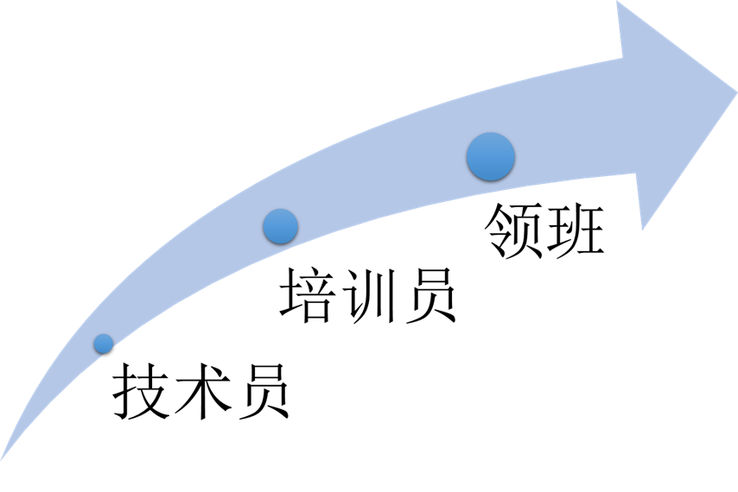

**职位申请方式：**

现场投递：周一至周五下午2点带上身份证、学历证到我司参加面试，欢迎推荐或自荐

**联系我们：**

1. 电话：13290730627

2.地址：福建省莆田市涵江区赤港涵新路3688号（涵江动车站附近/高速涵江出口旁，可乘坐218公交车）

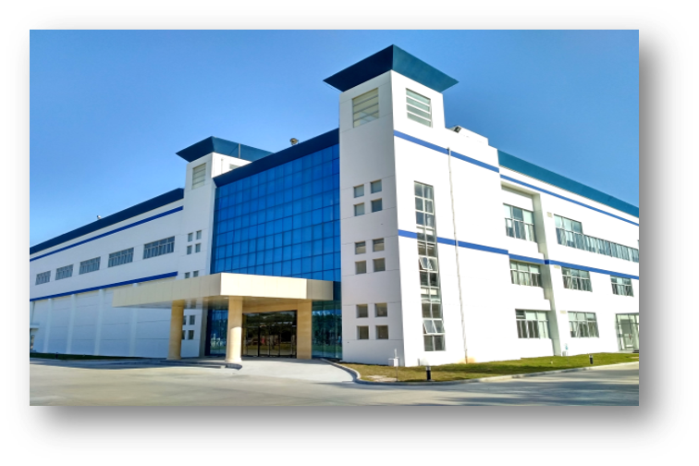

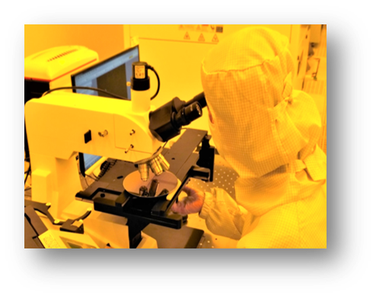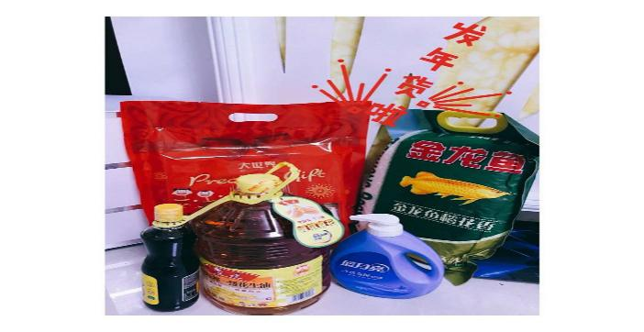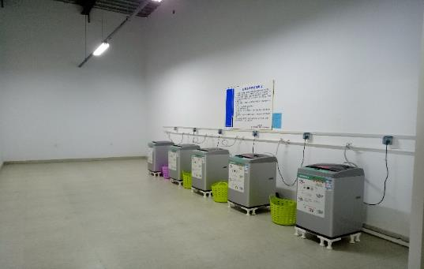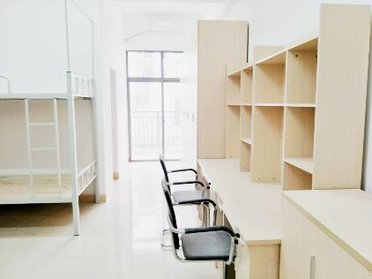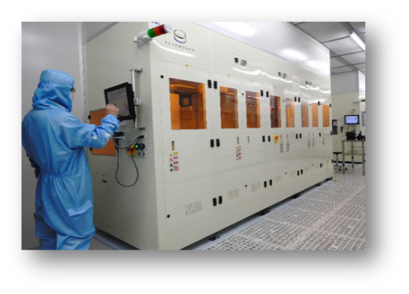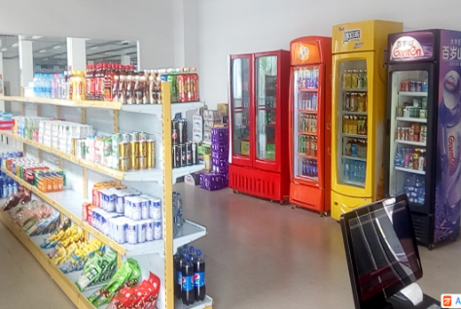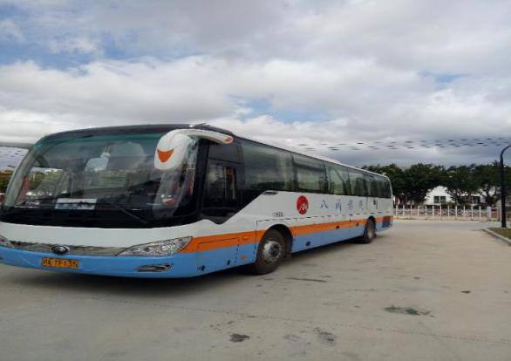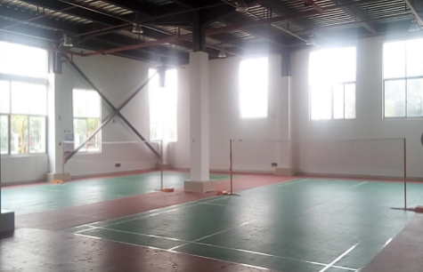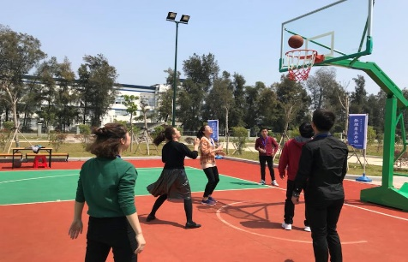

高规格无尘室

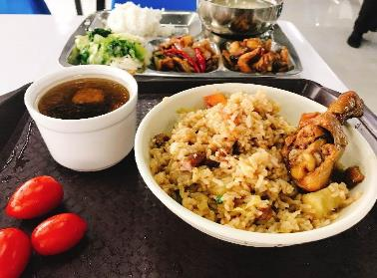

精装宿舍

健身活动配套设施

文娱健身活动

节日礼品

免费上下班接送车

洗衣房

便利小商店

免费工作餐